Тема «Строение и функции кожи. Особенности строения кожи и терморегуляции у детей различного возраста».

Используя текст учебника, материал лекции, выполнить задания:
I. Изучить текст учебника (с.375-381)
II. Ответить на вопросы №№ 3, 4, 6 на с.381.
III. Составить конспект статьи «Кожная чувствительность» с.379-381.
IY. Выполните задания
1.Назовите слои кожи человека, обозначенные на рисунке буквами А и В. Укажите функции, которые они выполняют.

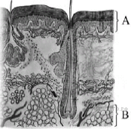

2.Установите соответствие между характеристиками и слоями кожи, обозначенными на рисунке цифрами 1 и 2: к каждой позиции, данной в первом столбце, подберите соответствующую позицию из второго столбца.

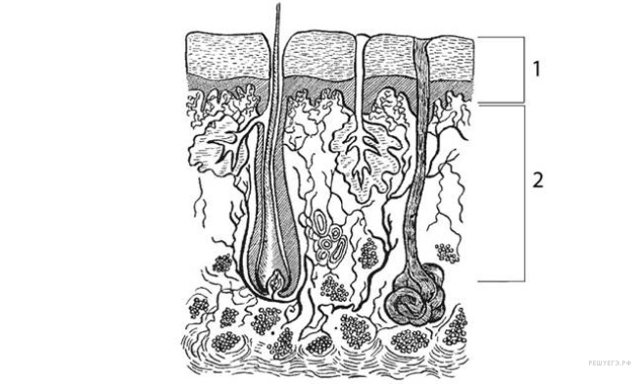
ХАРАКТЕРИСТИКИ |  | СЛОИ КОЖИ
А) представлен многослойным эпителием  Б) содержит слои мертвых клеток  В) присутствуют сальные железы  Г) содержит меланоциты  Д) имеются мышечные волокна  Е) пронизан кровеносными сосудами |  | 1) 1  2) 2
Y. Повторить темы: «Нервная система» и «Органы чувств», подготовиться к контрольной работе по этим темам

Работу направляем на электронный адрес колледжа до начала следующей пары (по расписанию) Работы выполняем ТОЛЬКО В ПИСЬМЕННОМ ВИДЕ В ТЕТРАДИ! Задания выполнять ИСКЛЮЧИТЕЛЬНО ПО УЧЕБНИКУ И МАТЕРИАЛАМ ЛЕКЦИЙ И СТАТЕЙ!!! Перед выполнением работы необходимо записать тему, фамилию и имя. Обязательно указывать номер задания и вопрос. На каждой странице тетради должна быть нумерация и подписана фамилия студента.

